 | LYCEE DES METIERS DU BATIMENT ET DE L’ENERGETIQUE | 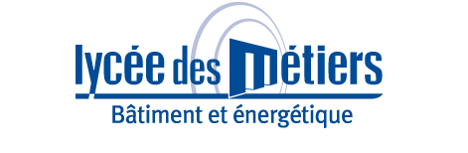
 | RECAPITULATIF ENREGISTREMENTS | ID : 02
Critère
☐C01-Organisation et Pilotage ☒C02-Parcours décrochages ☐C03-Partenariats
☐C04-Prevention sécurité ☐C05-Ouverture culturelle ☐C06-Communication
Item : 09
L'établissement est en mesure de proposer des actions de formation continue (parcours de formation adaptés, mise à disposition des plateaux techniques, équipes pédagogiques identifiées, relation avec les structures de formation continue…) et accueille des stagiaires adultes.
Enregistrements

Année Scolaire | Libellé | Lien
03/04/2019 | ENGIE AXIMA / Module Froid Niveau 1 | 2019_04_03_ENGIE_AXIMA-MODULE_FROID_NIVEAU_01.pdf  2019_ENGIE_AXIMA_MODULE_FROID_Emargements_ 3_4_avril_2019.pdf
2019 | ENGIE AXIMA / Planification des modules Froid et Chaud | 2019_ENGIE_AXIMA_Organisation_2019-Modules_ENGIE.pdf

